## linha horizontal



G2V

04/2023

**─**

PESSOA 1

Gustavo Alfredo Correa Da Silva

PESSO 3

Cianorte - Paraná

# Requisitos Levantados

## Operações

* **Auto Cadastro de Usuário:** Um usuário pode se auto cadastrar no sistema, para assim poder utilizá-lo posteriormente, e este uso será feito mediante autenticação no sistema, para logar será necessário saber o login e a senha do usuário. O login em questão será o e-mail do usuário. Em todo o sistema será exibido o nome do usuário que está utilizando o sistema.
* **Plano de Uso:** Após se cadastrar no sistema, o usuário deverá selecionar qual o plano de uso irá contratar, este plano que determina qual o valor que o usuário pagará para utilizar o sistema, ele poderá pagar mensal e anualmente. Para emitir a nota fiscal ao usuário será necessário saber qual seu CPF, sexo nome completo, sua data de nascimento, bem como seu endereço de cobrança. Podem existir vários planos de uso e estes deverão possuir descrições e um nome resumido do que ele oferece. Também deverá existir um histórico dos pagamentos que o usuário já realizou.
* **Cadastro de Conta Financeira:** O usuário deverá obrigatoriamente cadastrar uma conta no sistema, onde nestas serão vinculados lançamentos que serão realizados. Podem ser cadastrados mais de uma conta, mas ao menos uma deverá existir. Para identificar uma conta de um usuário deverá ser informado o seu nome, qual o seu tipo (Conta Corrente, Dinheiro ou Outros) e qual a moeda que será transacionados os seus valores.
* **Lançamento de Receitas:** Receitas é tudo aquilo que entra no caixa, ou na conta de um usuário. Ao realizar o lançamento de uma receita o usuário irá informar a conta onde o lançamento irá ser vinculado, o valor da receita na moeda permitida a conta, a data que o lançamento ocorreu e uma descrição do que esta receita significa.
* **Lançamento de Despesas:** Despesas é tudo aquilo que sai do caixa, ou da conta de um usuário. Ao realizar o lançamento de uma despesa o usuário irá informar a conta onde o lançamento irá ser vinculado, o valor da despesa na moeda permitida a conta, a data que o lançamento ocorreu e uma descrição do que esta despesa significa.
* **Extrato da Conta:** O usuário periodicamente irá consultar o saldo de sua(s) conta(s), bem como deseja saber quais foram os lançamentos realizados em um período de tempo.

## 

## 

## Requisitos de Dados

### Auto Cadastro de Usuários

**Dados Necessários:** cidade, estado, cpf, email, nome, cep, numero_casa, código_cliente, data_nascimento, senha, logradouro, bairro e tipo_cliente;

### Plano

**Dados Necessários:** plano_desejado, código_plano, nome_resumido, descrição, forma_de_pagamento;

### Cadastro de Conta

**Dados Necessários:** saldo, conta_lancada, valor, data_lancamento, descrição_significativa;

### Lançamento de Receita

**Dados Necessários:** conta_lancada, valor, data_lancamento, descrição_significativa, codigo_receita;

### Lançamento de Despesas

**Dados Necessários:** conta_lancada, valor, data_lancamento, descrição_significativa, código_despesa;

# Modelo Conceitual

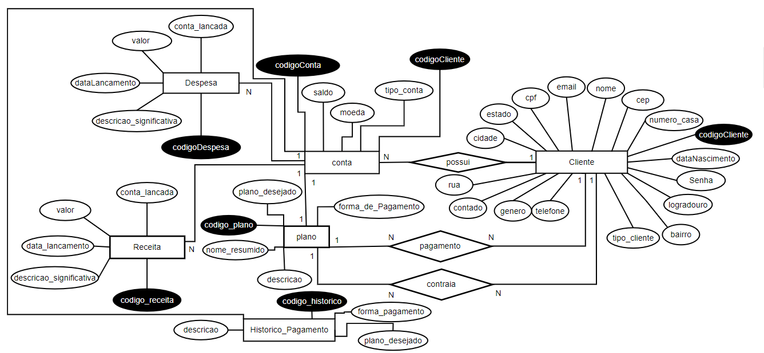

# Modelo Lógico

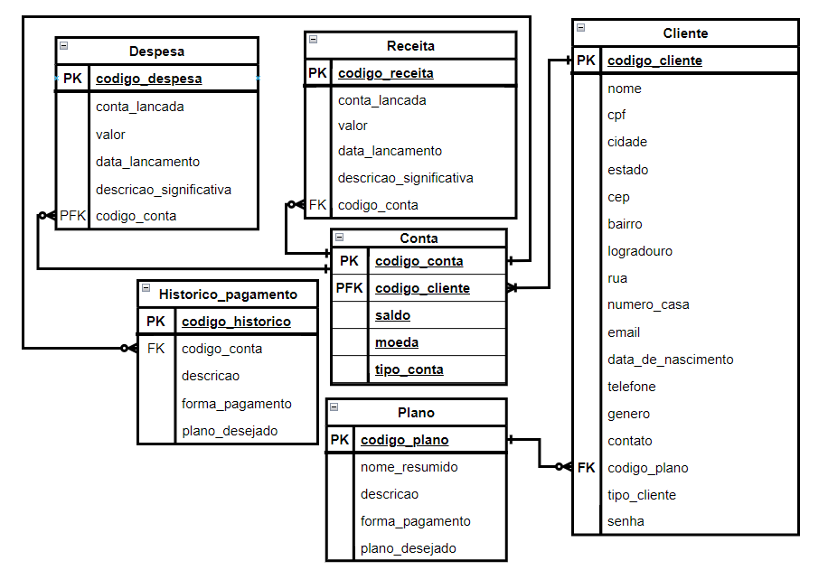

# Modelo Físico (Não-Normalizado)

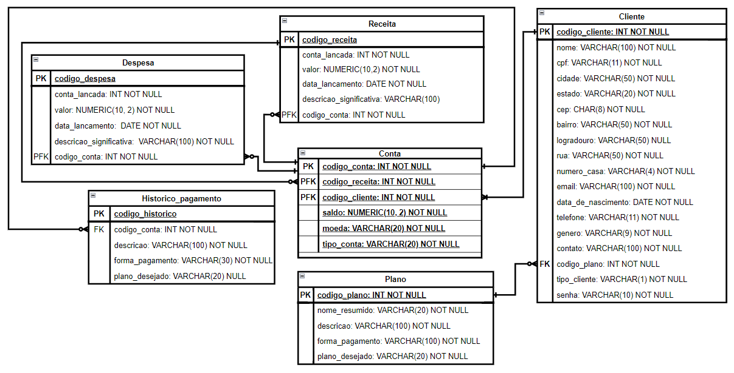

# Modelo Físico (Normalizado)

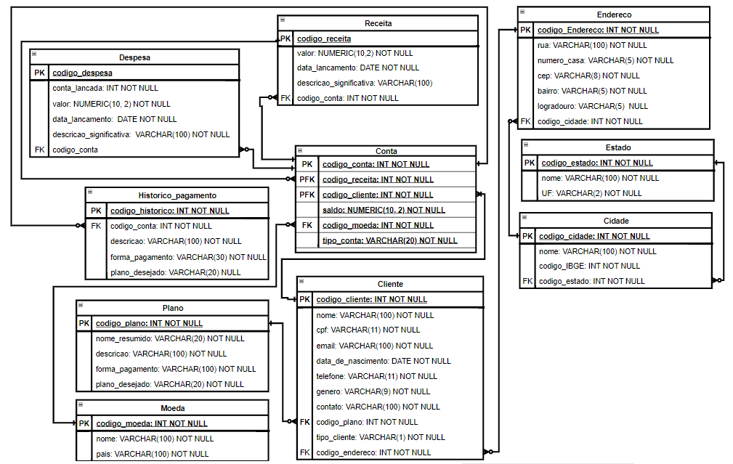

# Modelo Físico (Scripts)

## Scripts de Criação de Tabelas

## Scripts de Criação das Chaves Primárias

## Scripts de Criação das Chaves Estrangeiras

## Scripts de Criação das Restrições Unique, Check e Index

## Scripts de Criação das Restrições Default e Sequenciadores